Билет №6
- В цехе предприятия имеются 5 универсальных станков, которые могут выполнять четыре вида работ. Производительность каждого станка при выполнении каждой работы задается матрицей С. Найти наиболее рациональное распределение работ между станками, максимизирующее суммарную производительность станков, если каждый станок можно загружать только одной работой.
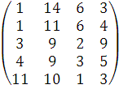
- Решить графически игру, заданную платежной матрицей:
